Taalschat 25

1 Als je over de duivel spreekt, dan trap je hem op zijn staart.
Als je over iemand praat, dan komt hij juist aangelopen.
2 Iets door de vingers zien.
Een overtreding zien, maar er niet op reageren of straf geven.
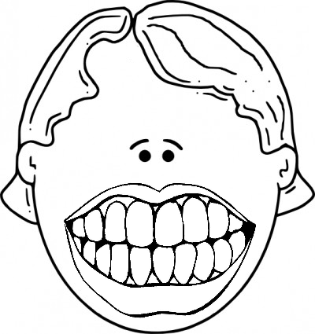
3 Met alle winden mee waaien.
Geen eigen mening hebben.
4 Elke gek heeft zijn gebrek.
Iedereen heeft wel een eigenaardigheid.
5 Zijn handen in onschuld wassen.
Doen alsof je onschuldig bent.
6 Iets op zijn duimpje kennen.
Iets heel goed kennen.
7 Oude koeien uit de sloot halen.
Oude onderwerpen weer oprakelen.
8 Met de mond vol tanden staan.
Niet meer weten wat je zeggen moet.
9 Iets in het oor knopen.
Iets goed onthouden.
10 Een stok achter de deur.
Een dreigement als het niet goed gaat.

1 argwaan - achterdocht 6 voorval - gebeurtenis
2 brochure - folder 7 tint – kleur
3 constateren - vaststellen 8 sekse - geslacht
4 vrijgevig - gul 9 proces - rechtzaak
5 order - bevel 10 waterlanders - tranen

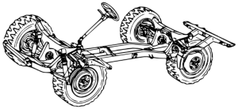
1 solo - muziekstuk gespeeld of gezongen door één persoon
2 duet - muziekstuk gezongen door twee personen
3 aria - lied uit een opera, meestal solo gezongen
4 repertoire - alle muziek die iemand kan uitvoeren
5 conservatorium - hogere school voor muziekonderwijs
6 techniek - heeft te maken met apparaten en machines
7 chassis - onderstel van een auto (motor, assen, wielen enz.)
8 carrosserie - koetswerk van een auto (dak, deuren, motorkap enz.)
9 accessoires - bijbehorende onderdelen (dakkoffer, acculader enz.)
10 chroom - zilverachtig metaal, meestal als dun laagje op een ander
11 kenteken - letters en cijfers op het nummerbord van een voertuig
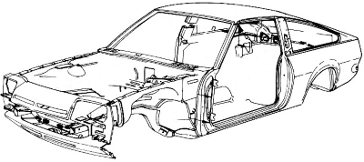
12 dimlicht - licht van de koplamp dat schuin naar beneden schijnt
13 ventiel - luchtklep die de lucht maar in één richting doorlaat
14 joy-riding - auto stelen en een plezier-ritje maken
15 cabriolet - auto waar het dak af kan
16 luxe - met veel mooie en dure spulletjes
17 braille - blindenschrift betaande uit puntjes met reliëf
18 vasten - bijna helemaal niets of weinig eten en drinken
19 ruïne - overblijfsel van een oud,verwoest of vervallen gebouw
20 kozijn - raamwerk waarin ramen en deuren worden geplaatst
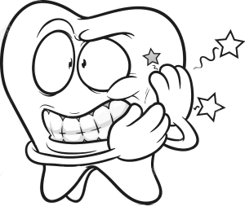
1 Er als de kippen bij zijn.
2 Uitgaan als een nachtkaars.
3 Iets kunnen missen als kiespijn.
4 Als los zand aan elkaar hangen.
5 Eruit zien als de dood van Yperen.
6 Als paddenstoelen uit de grond rijzen.
7 Tekeer gaan als een briesende leeuw.
8 Op elkaar lijken als twee druppels water.
9 Veranderen (van mening) als een blad aan de boom.
10 Begerig (iets graag willen) als een bok op de haverkist.

